UNIVERSIDADE TECNOLÓGICA DO PARANÁ

ENGENHARIA DE SOFTWARE

DOUGLAS WENDER

LUCAS TOMASI

NISIO OLIVEIRA

PROJETO EM C: GERAR FILAS

GERENCIADOR DE FILAS PARA BANCOS

2018

**O nome da aplicação**

Como nosso sistema é para um gerenciamento de filas em consultas ou bancos, colocamos o nome de “*Gerar Filas”*.

**Os integrantes**

O projeto foi realizado com 3 alunos do terceiro período do curso de Engenharia de Software. Sendo eles, Douglas Wender, Lucas Tomasi, Nisio Oliveira

**Propósito e Modo de uso**

O propósito da aplicação é intuitivo, gerar a senha e chamar o próximo da fila, através de arquivos usando a linguagem de programação C. O seu uso é básico, sendo que em uma aplicação o usuário que deseja entrar na fila escolhe qual fila deseja e isso gera um registro em um arquivo de dados que proporciona para a parte da aplicação que chama o próximo da fila que está no arquivo de texto. E o usuário responsável por chamar essa fila usa a segunda aplicação, que contém o mesmo arquivo como “base de dados” chama o primeiro da fila.

Para conseguir utilizar o software é necessário criar o arquivo em um diretório especificado no código, pois no início da função main, ele pega o arquivo e conta qual é a próxima senha a ser inscrita.

**Divisão das Tarefas**

Nisio Oliveira: Idealizador e supervisor, testador e gerente do projeto.

Lucas Tomasi: Programador da parte de chamar as senhas.

Douglas Wender: Programador da parte de gerar senhas e analista dos códigos.

**Conteúdos da Disciplina:**

* TAD;
* Arquivos;
* Listas;
* Filas;

**A implementação**

Foi iniciada no meio do semestre, no fim de abril com o aprendizado do conteúdo de listas e posteriormente de filas, então pensamos na ideia de um gerenciador de filas para bancos. Usando o conteúdo aprendido em Algoritmos 2 de arquivos, conseguimos passar essa informação para o aplicativo. Segue abaixo exemplos de códigos que usamos para trabalhar com arquivos para salvar a inserção de novas senhas a fila.

Observação: Durante o desenvolvimento da primeira parte que é a de gerar o arquivo contendo os dados com as senhas, foi necessário que os arquivos já existissem para conseguir ler e descobrir de onde continuar as senhas, caso contrário ele exibirá uma mensagem de erro logo ao executar o programa.

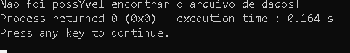

Exemplo de execução do programa caso não tenha algum dos arquivos de texto.

Quanto a parte de arquivos não fizemos nada de novo, apenas criamos um TAD, e o chamamos de FileManager para fácil utilização de arquivos juntamente com a fila dinâmica.

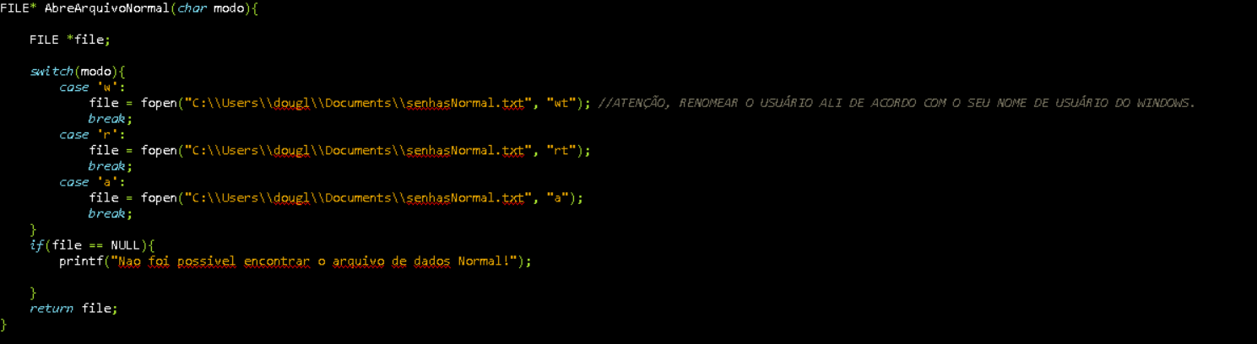

Exemplo de código para abrir um arquivo. txt em C

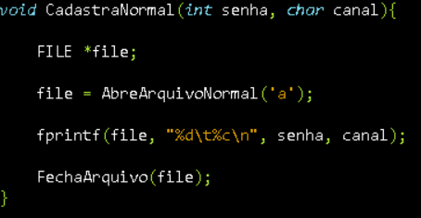

Exemplo de código para cadastrar nova senha no arquivo .txt

Depois na parte de chamar essas senhas, carregamos o arquivo de texto em outro programa que percorre esse arquivo contendo as senhas e os carrega em uma fila dinamicamente alocada.

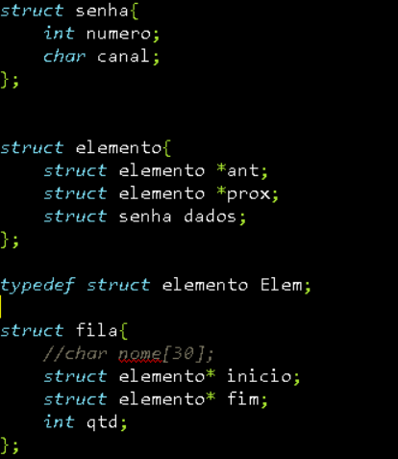

Estruturas criadas para formar uma fila.

Começamos a parte de “Pegar” essas senhas armazenadas em um arquivo de texto.

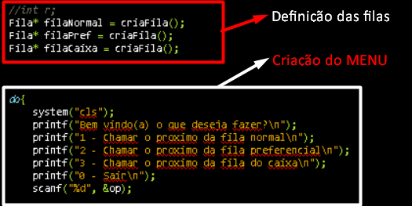

Começo do programa de chamar novas senhas.

Com esse programa, precisamos carregar as senhas em filas alocando dinamicamente. A seguir, vemos uma função que imprime a fila e reescrever o arquivo logo em seguida.

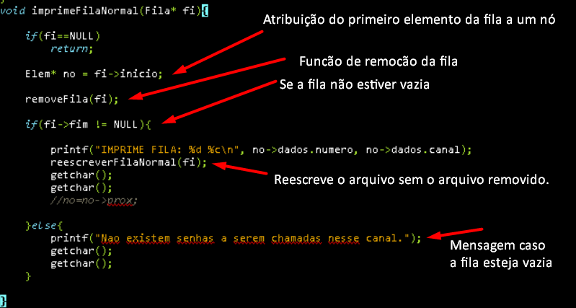

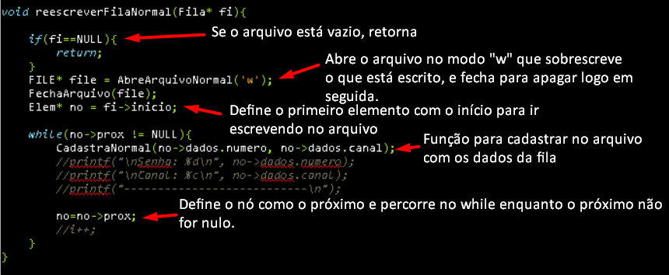

**Análise de complexidade**

Conforme proposto em sala de aula, para que fosse feito o cálculo de análise de complexidade de uma função, podemos visualizar o resultado na imagem a seguir:

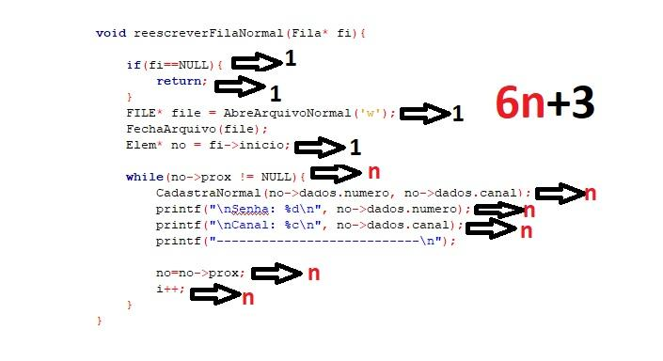

Análise de complexidade calculado.

**Referências**

* Conteúdo ministrado em aulas e slides;
* https://www.scriptbrasil.com.br/forum/topic/179408-banco-de-dados-em-txt-usando-a-linguagem-c/
* https://www.inf.pucrs.br/~pinho/LaproI/Arquivos/Arquivos.htm
* http://academyprogramming.blogspot.com.br/2015/06/crud-em-c-usando-arquivo.html
* http://web.archive.org/web/20071012105210/http://equipe.nce.ufrj.br/adriano/c/apostila/lista.htm#listaenc
* https://www.ibm.com/support/knowledgecenter/en/SSLTBW_2.3.0/com.ibm.zos.v2r3.bpxbd00/fopen.htm